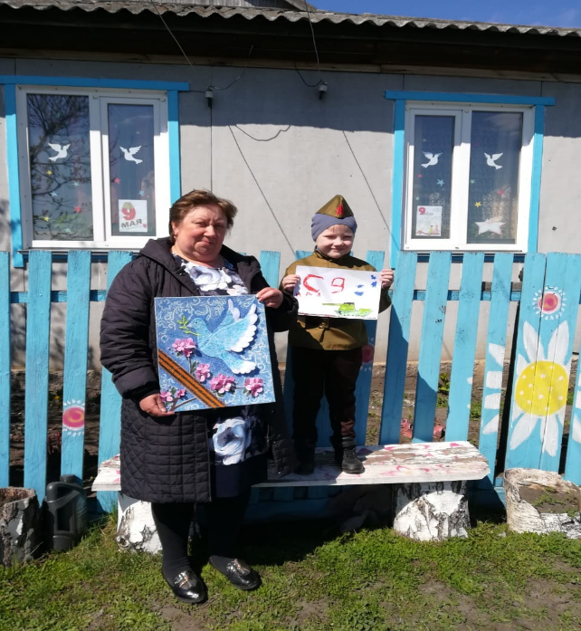
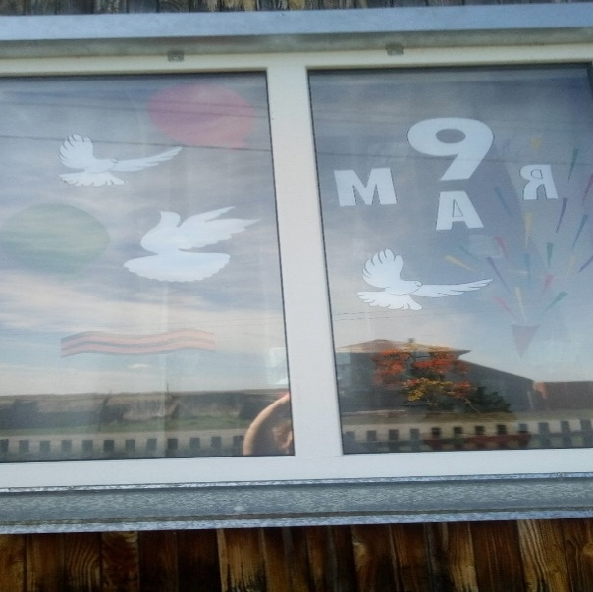

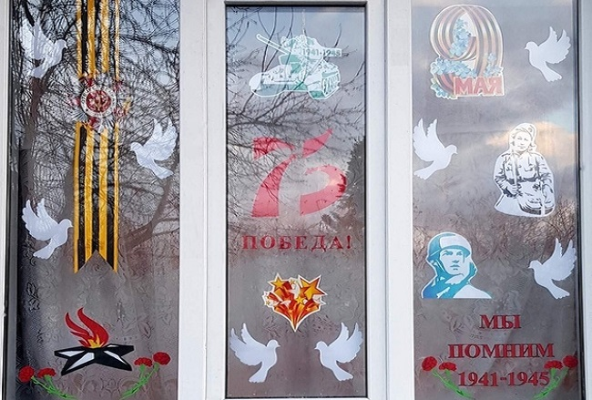
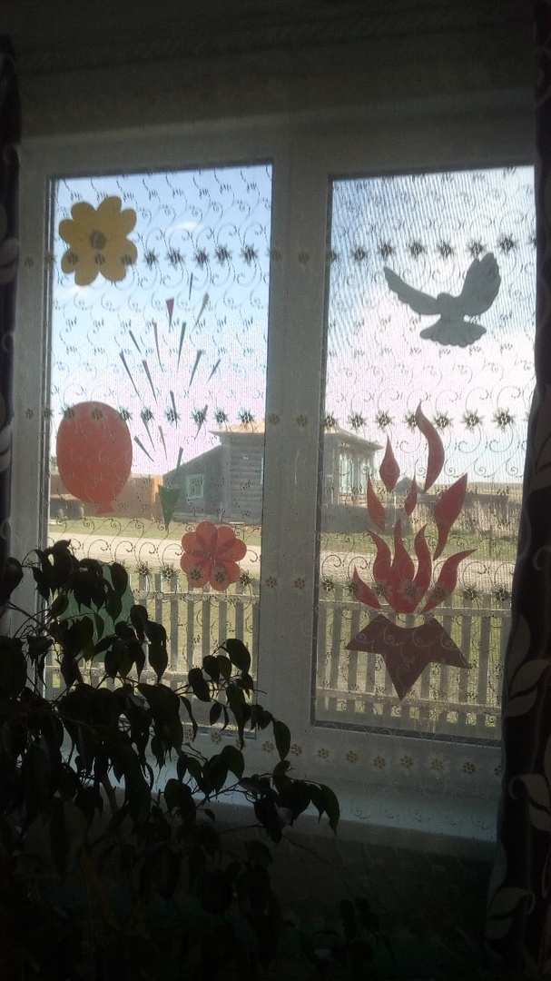
Все население России вот уже на протяжении 75 лет вспоминает те страшные события. 75 лет со дня Великой Победы мы вспоминаем с глубоким уважением и почтением своих предков, воевавших за нашу Родину против фашистской Германии! Учителя, родители и ученики присоединились к Всероссийской акции, которая стартовала 1 мая. Акция «Окна Победы» проводится в честь 75-летия Победы советского народа в Великой Отечественной войне. На снимке : Н.В.Калачук со своим внуком; Андреева Лиза помогает маме украсить окна; Просолова Настя поддержала акцию.
